Periodeplan for Mars og April

Periodens litteratur/språkkasse | Periodens nøkkelord | Periodens sanger/rim og regler
- Malvin og Ella  - Gullhår og de tre bjørnene  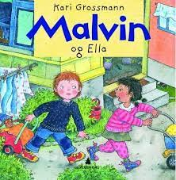  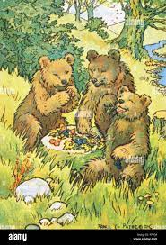 | Harepus  Dukke  Supermanntrøye  Bleie  Pappeske  Benk  Termos  Papirdunk  Papirbil  Skog  Bjørnefamilie  Bjørnepappa  Bjørnemamma  Babybjørn  Boller - Grøt  Varm - kald  Røyk – pipe  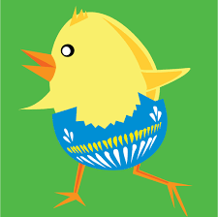  Hard - Bløt  Løvetann  Påske  Påskeegg  Påskekylling | - En liten kylling  - Det sto en liten løvetann  - Lille Hasse hare  - Sanger og regler fra bokkassene  Det stod en liten løvetann så freidig og tilfreds på landeveiens grøftekant i sølevann til knes. Et bustehue lyste gult: Å nei, hvor jeg er fin! Den hadde nettopp speilet seg i sølepytten sin.
Periodens kreative aktivitet | Periodens tur | Periodens lek
- Male vårbilde  - Påskepynt | - Tur der vi ser på forandringer i naturen  (Hva skjer på våren)  - Vi leter etter småkryp  - Tur med frilek  - Tur med lunsj | - Rødt lys  - Lek med språkkassene  - Lek med fallskjermen
Fra Rammeplanen;
Gjennom arbeid med kunst, kultur og kreativitet skal barnehagen bidra til at barna; Tar i bruk fantasi, kreativ tenkning og skaperglede
Gjennom arbeid med kropp, bevegelse, mat og helse skal barnehagen bidra til at barna; Opplever trivsel, glede og mestring ved allsidig bevegelseserfaringer, inne og ute, året rundt

